Заполняете данные в паспортном модуле и выгружаете каждую заполненную бронь через Export to Territory 1.37
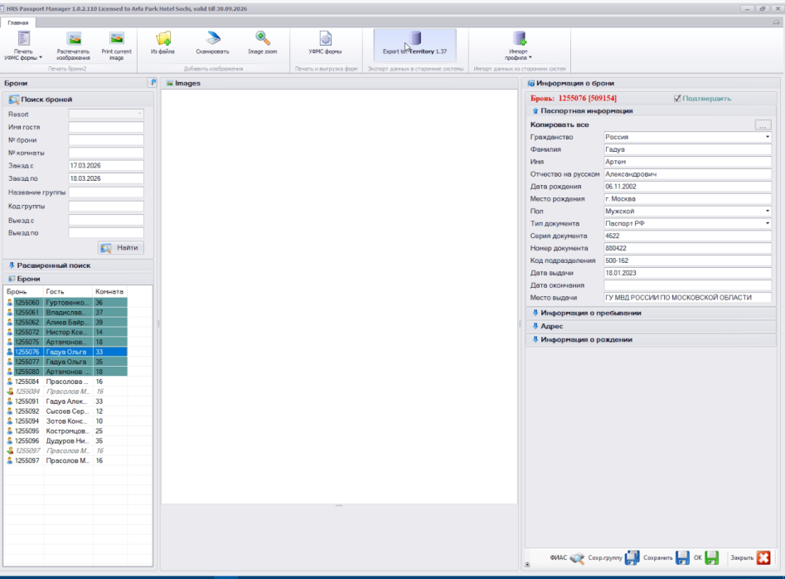
В папке C:\export появляются архивы с выгруженными данными.
Нажимаете файл start.bat
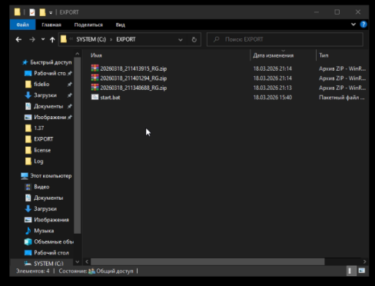
Архивы распаковываются в формат для загрузки в Саби.
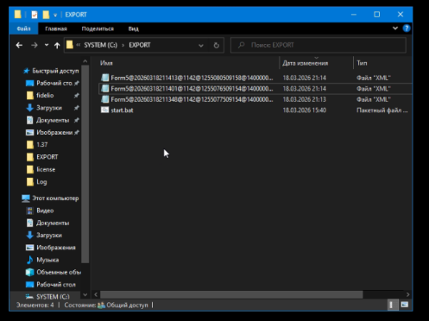
Заходите в Саби. Далее – Загрузить-С компьютера
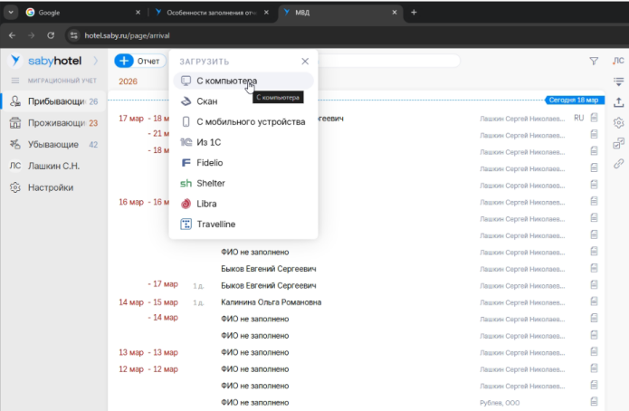
Выбираете папку Рабочий стол > export (192.168.0.252) Справа отмечаете галочкой все нужные для загрузки файлы и нажимаете Загрузить.
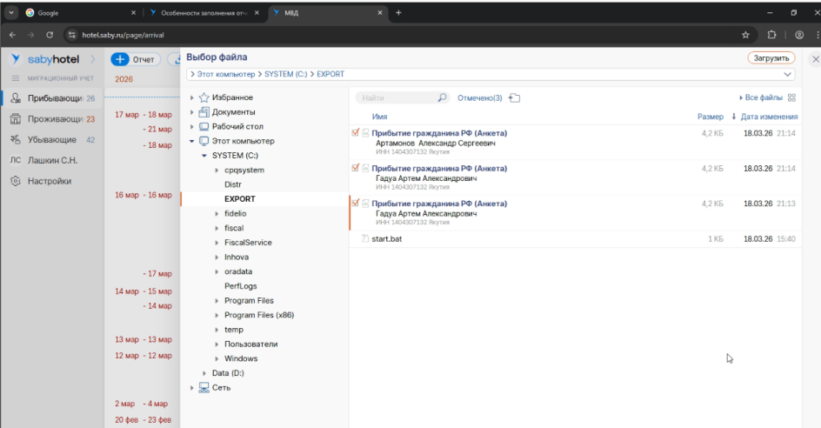
Выбираете загруженные отчеты и нажимаете Проверка.
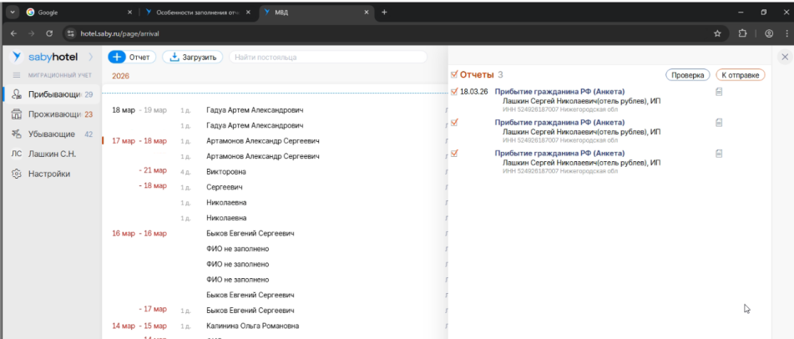
Появляется отчет об ошибках. Нажимаете показать у первого отчета
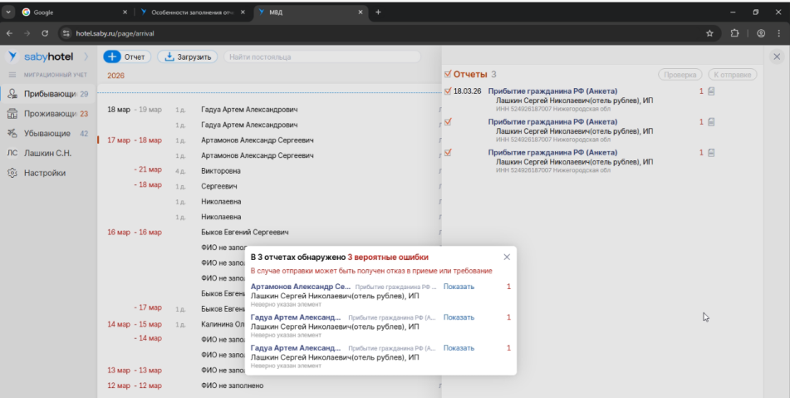
Убираете код и вводите его заново
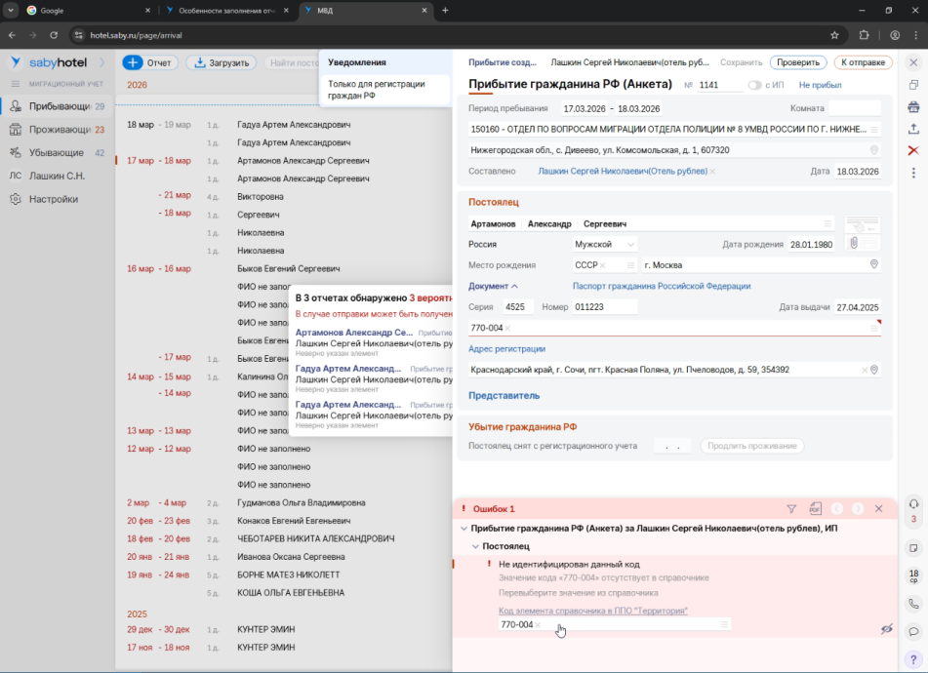

Появляется список кем выдано. Выбираете нужный, нажимаете Сохранить и Отправить
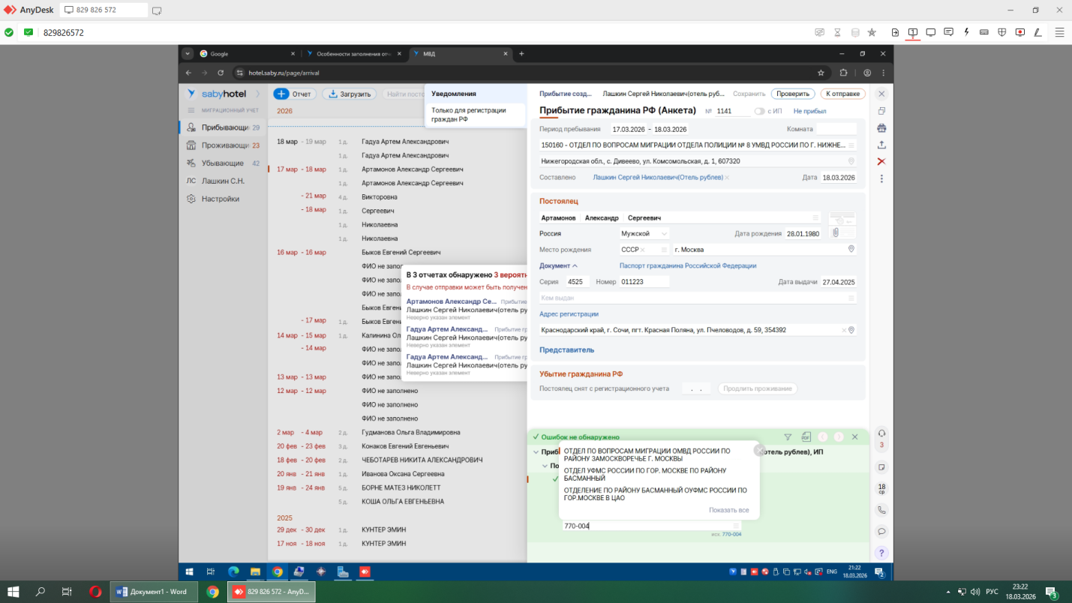
Так исправляете код подразделения в каждом и отправляете.
Можно загружать и отправлять отчеты в Саби по одному.

